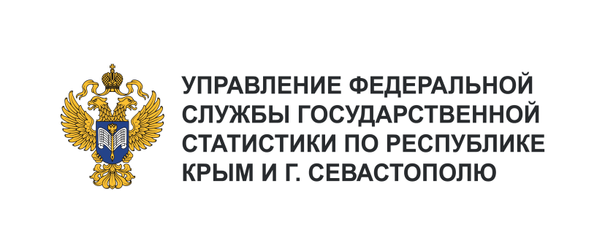 | Пресс-служба Крымстата  Телефон: +7 (3652) 25-52-41  e-mail: 82.01@rosstat.gov.ru
Информационное сообщение для СМИ
11 марта 2024, Севастополь
ФИНАНСОВОЕ СОСТОЯНИЕ ОРГАНИЗАЦИЙ ПО ГОРОДУ СЕВАСТОПОЛЮ В ЯНВАРЕ – ДЕКАБРЕ 2023 ГОДА

О финансовых результатах деятельности крупных и средних организаций¹⁾ г. Севастополя в январе – декабре 2023 года
Сальдированный финансовый результат (прибыль минус убыток) до налогообложения организаций г. Севастополя в январе – декабре 2023 года в действующих ценах составил
1603,2 млн рублей прибыли.
По результатам деятельности в январе – декабре 2023 года прибыльными организациями, удельный вес которых составил 67,0% в общем количестве предприятий города, получено
7265,8 млн рублей прибыли, по сравнению с январем – декабрем 2022 года прибыль увеличилась
на 4,9%.

О кредиторской и дебиторской задолженности организаций г. Севастополя по состоянию на 31 декабря 2023 года¹⁾
Кредиторская задолженность организаций г. Севастополя на конец декабря 2023 года составила 58526,9 млн рублей. Удельный вес просроченной кредиторской задолженности составил 1,1%. Темп роста общей суммы кредиторской задолженности к предыдущему месяцу составил 99,3%. На задолженность по платежам в бюджет и по взносам на обязательное социальное страхование, обязательное пенсионное обеспечение, обязательное медицинское страхование приходится 3,2% или 1850,8 млн рублей.
Дебиторская задолженность организаций г. Севастополя на конец декабря 2023 года составила 31741,3 млн рублей и по сравнению с предыдущим месяцем уменьшилась на 0,4%. Удельный вес просроченной дебиторской задолженности составил 5,5%. Доля организаций, имеющих просроченную дебиторскую задолженность составила 33,0%.
Наибольшая доля, как дебиторской, так и кредиторской задолженности, приходится
на задолженность за товары, работы и услуги 54,5% и 19,7% соответственно.

___________________________________
¹⁾Без субъектов малого предпринимательства и организаций со средней численностью работников до 15 человек, не являющихся субъектами малого предпринимательства, банков, страховых организаций и бюджетных учреждений.

